**OA Y CONTENIDOS CONCEPTUALES**

|  |  |
| --- | --- |
| **CURSO** | Primero básico |
| **SEMANA** | Del 13 hasta el 17 de Julio. (Semana 15) |
| **ASIGNATURA** | Inglés |
| **PROFESOR** | Constanza Caneo Zamora |

|  |  |
| --- | --- |
| **OBJETIVO (S) DE APRENDIZAJE** | **OBJETIVO (S) DE LA CLASE** |
| **OA 14** Escribir sobre la base de imágenes para identificar animales, acciones, objetos. Partes de la casa, ocupaciones, lugares, comida, expresar sentimientos, expresar cantidades de números. | To identify family members through a family tree. |
| **CONTENIDO** | **HABILIDADES** |
| **Vocabulario de los miembros de la Familia.**   * Mom- Dad- Brother- Sister- Granny- Grandad. | * **Identificar** * **Demostrar** |

**Indicaciones**

* Estimado estudiante esperando que te encuentres muy bien de salud junto a tu familia. En esta guía continuaremos aprendiendo el vocabulario sobre los miembros de la familia en inglés. (MUM – DAD- BROTHER – SISTER- GRANDAD – GRANNY)
* Para complementar el aprendizaje de su hijo usted puede ingresar a los siguientes links: <https://www.youtube.com/watch?v=XqZsoesa55w&t=61s> <https://www.youtube.com/watch?v=G6k7dChBaJ8>
* No olvides que si tienes alguna dificultad o duda puedes escribir a mi correo o Whatssap: [**constanza.caneo@colegio-patriciomekis.cl**](mailto:constanza.caneo@colegio-patriciomekis.cl) **o +56972353456.**

**ENGLISH WORKSHEET**

**1st   GRADE OF PRIMARY SCHOOL**

|  |  |  |  |
| --- | --- | --- | --- |
| **Student Name** |  | | **Grade:** 1st grade |
| **Date:** Week 15 |
| **Unit: 2** | *“My family and me”* | | |
| **O.A.(s):** | **OA 14**  Escribir sobre la base de imágenes para identificar animales, acciones, objetos. Partes de la casa, ocupaciones, lugares, comida, expresar sentimientos, expresar cantidades de números. | | |
| **Objective** | To identify family members through a family tree. | | |
| **Teacher:** | **Constanza Caneo Zamora**  **constanza.caneo@colegio-patriciomekis.cl** | **Subject:** | **English** |

1. **Look at the pictures and match the picture with the word. (Mira las imágenes y une según corresponde)**

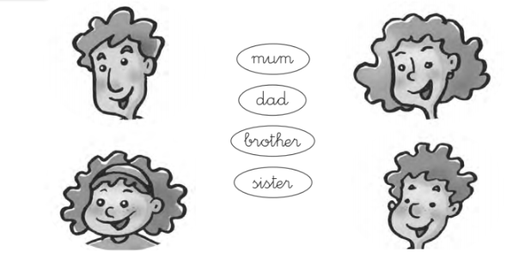

1. **Draw your own family tree. (Con la ayuda de un adulto, Dibuja tu propio árbol genealógico).**

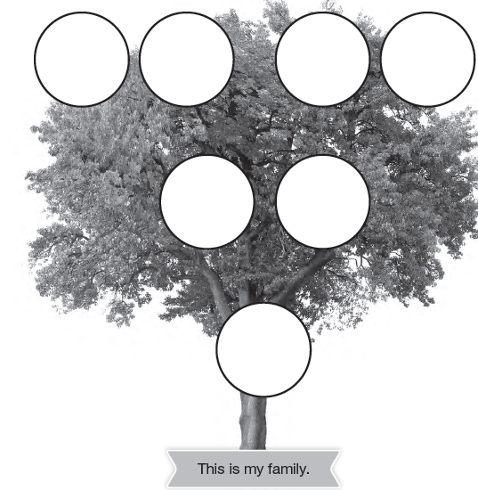

**HOMEWORK**

1. **Look at the following Exit ticket and answer it. (Mira y responde el siguiente ticket de salida)**

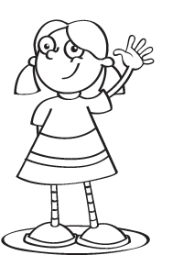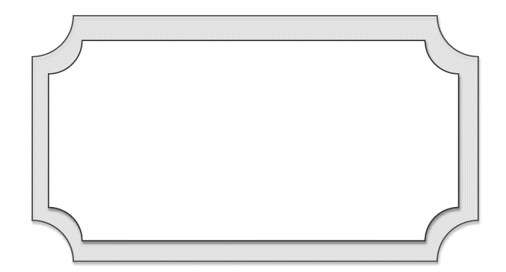

Exit Ticket

1. **Look at the following picture and color the correct option. (Mira la imagen y colorea la opción que corresponde).**

|  |
| --- |
| 1. **SISTER** |
| 1. **DAD** |



**Solucionario**

**Estimado estudiante:**

Como docente confío en tu honestidad y necesito que utilices esta hoja al final de haber realizado tus ejercicios, ya que te entrego el solucionario con la finalidad que compares tu respuesta.

Si tienes todo bien Felicitaciones, Si te equivocaste conocerás donde estuvo tu error. Felicitaciones por tu honestidad, Tú eres capaz, Ten presente que de los errores se aprende. ☺

1. **Look at the pictures and match the picture with the word. (Mira las imágenes y une según corresponde)**



1. **Draw your own family tree. (Con la ayuda de un adulto, Dibuja tu propio árbol genealógico).**

* **Posibles respuestas: dibujar a los abuelos- pegar una imagen de abuelos- escribir el nombre de los abuelos, etc.**